第二节 走向人地协调——可持续发展
导学案
- 学习目标
1. 结合实例，说明可持续发展的内涵。
2. 结合实例，说明可持续发展的途径及缘由。
- 重点难点
1. 重点：结合实例，说明可持续发展的内涵。
2. 难点：结合实例，说明可持续发展的途径及缘由。
三、导学过程
【自主学习】（思）
一、可持续发展的内涵
阅读课本101-103页文字与图片，回答以下问题：
- 什么是可持续发展？

- 可持续发展的原则是什么？

二、走可持续发展道路
阅读课本104-107页文字与图片，回答以下问题：
- 走可持续发展道路的要求是什么？

1. 走可持续发展道路的途径是什么？

【活动】(议)
活动一 理解“共同但有所区别的责任”（课本P104）

- 随堂检测
1、随着我国电商的兴起，快递业也迎来了飞速发展。但快递包装不环保的现象也颇为突出，推动快递包装物无害化、减量化和资源化刻不容缓。下图显示某快递分拣点的部分快件。实现快递包装物资源化的关键措施是（ ）
A．简化包装 B．分类回收 C．集中储存 D．及时消毒
2、随着我国电商的兴起，快递业也迎来了飞速发展。但快递包装不环保的现象也颇为突出，推动快递包装物无害化、减量化和资源化刻不容缓。下图显示某快递分拣点的部分快件。图示包装物带来的主要问题是（ ）
A．白色污染 B．传播病毒 C．运输成本高 D．回收价格高
3、图左示意我国某热带雨林地区人工多层经济林模式，图右示意我国某地区“猪沼果”模式，二者均为生态农业模式。图左模式中能充分利用的自然资源是（ ）
①土地②水③光照④热量
A．①② B．①③ C．②④ D．③④
4、图左示意我国某热带雨林地区人工多层经济林模式，图右示意我国某地区“猪沼果”模式，二者均为生态农业模式。与图右模式相比，图左模式的环境效益凸显在（ ）
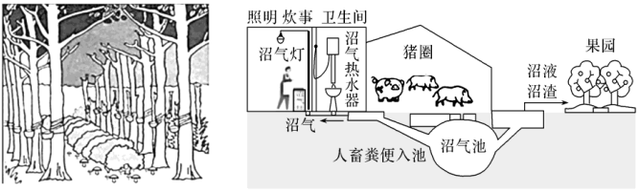

A．减少土壤污染 B．减少水污染
C．减少大气污染 D．减少温室气体
5、随着五水共治（治污水、防洪水、排涝水、保供水、抓节水）的推进，浙江关停了部分中小养殖场，促使饭店泔水由原先直接排放或流向养殖户变为提供给环境集团集中处理。读饭店泔水处理示意图，饭店泔水提供给环境集团处理，有利于（ ）
A．有效控制酸雨 B．循环利用资源
C．提高饭店收入 D．减少经济活动

